РОССИЙСКИЙ УНИВЕРСИТЕТ ДРУЖБЫ НАРОДОВ
Факультет физико-математических и естественных наук
Кафедра прикладной информатики и теории вероятностей

ОТЧЕТ
ПО ЛАБОРАТОРНОЙ РАБОТЕ № 2
дисциплина: Архитектура компьютера

Студент: Нестерова Дарья Антоновна

Группа: НКАбд-04-25

МОСКВА
2025 г.
Содержание
- Цель работы……………………………………………………………………4
- Выполнение лабораторной работы………………………………………..5-15
    - 2.1 Настройка github…………………………………….……………………….…5 ➢ 2.2 Базовая настройка git ………………………………….……………………….6
    - 2.3 Создание SSH-ключа …………………………………………………………..7
    - 2.4 Создание рабочего пространства и репозитория курса на основе шаблона
………………………………………………………………………………………..9
    - 2.5 Создание репозитория курса на основе шаблона…………………………......9
    - 2.6 Настройка каталога курса……………………………………………………..10
    - 2.7 Задание для самостоятельной работы……………………...………………...13
- Вывод…………………………………………………………………………..16
Список литературы………………………………………………………………17

Список иллюстраций 1_1 Регистрация на GitHub 6
2_1 Установка git 6
2_2 Имя и почта 6
2_3 Настройка utf-8 и имя начальной ветки 7
2_4 Настройка параметров 7
3_1 Создание ключей 7
3_2 Копирование ключа 8
3_3 ssh-ключ на GitHub 8
4_1 Создание каталогов для предмета «Архитектура компьютера» 9
5_1 Создание репозитория на основе шаблона 9
5_2 Клонирование репозитория 9
6_1 Подготовка файлов 10
6_2 Команды add и commit 10
6_3 Команда push 11
6_4 Иерархия в локальном репозитории 11
6_5 Иерархия на странице github 11
7_1_1 Создание файла 12
7_1_2 Проверка наличия файла 12
7_2_1 Копирование отчета за предыдущую работу 13
7_2_2 Проверка корректности копирования 13
7_3_1 Отправка изменений на удаленный репозиторий 13
7_3_2 Проверка корректности выполненных команд 14

    - Цель работы
Целью работы является изучение идеологии и применения средств контроля версий, приобретение практических навыков по работе с системой контроля версий git.

    - Выполнение лабораторной работы
2.1 Настройка github
1) Создайте учётную запись на сайте https://github.com/ и заполните основные данные.
Я успешно зарегистрировалась на GitHub и заполнила основные данные.
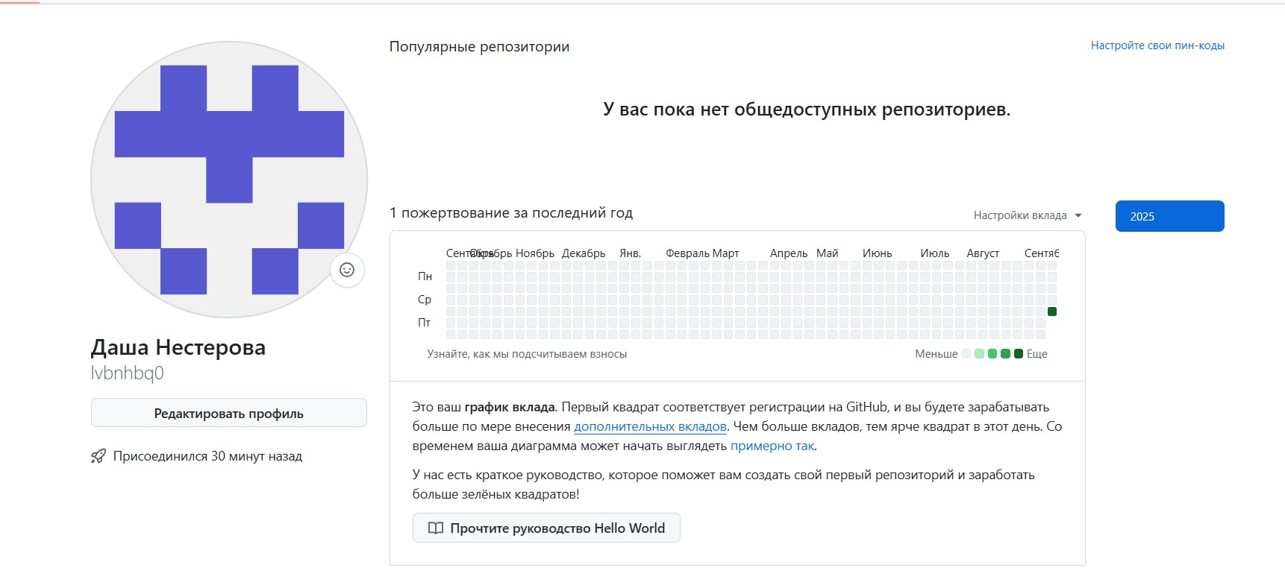
1_1 Регистрация на GitHub

2.2 Базовая настройка git
Откройте терминал и введите следующие (написаны в файле) команды.

Для работы с системой контроля версий Git необходимо было установить пакеты, отвечающие за корректную работу системы. Установила:
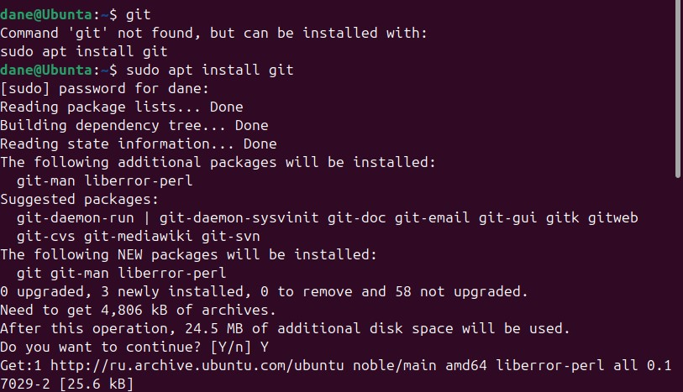

2_1 Установка git

Открыла терминал и ввела необходимые команды.
Указала имя и e-mail владельца репозитория:

2_2 Имя и почта

Настроила utf-8 в выводе сообщений git и задала имя начальной ветки (master) :

2_3 Настройка utf-8 и имя начальной ветки

Также настроила другие параметры для корректной работы:
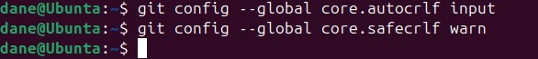

2_4 Настройка параметров
2.3 Создание SSH-ключа
1) Для последующей идентификации пользователя на сервере репозиториев необходимо сгенерировать пару ключей (приватный и открытый).

Я сгенерировала и скопировала ключ:

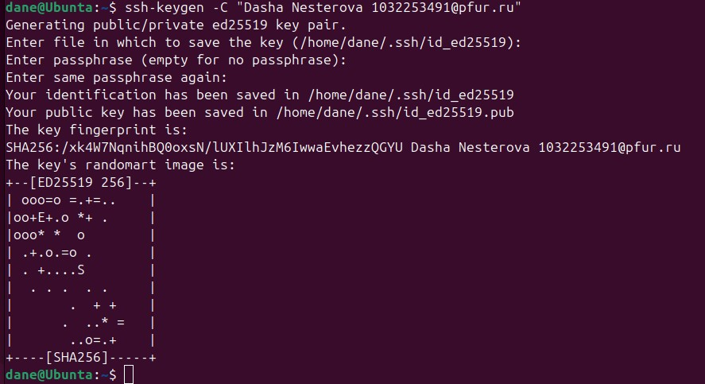

3_1 Создание ключей

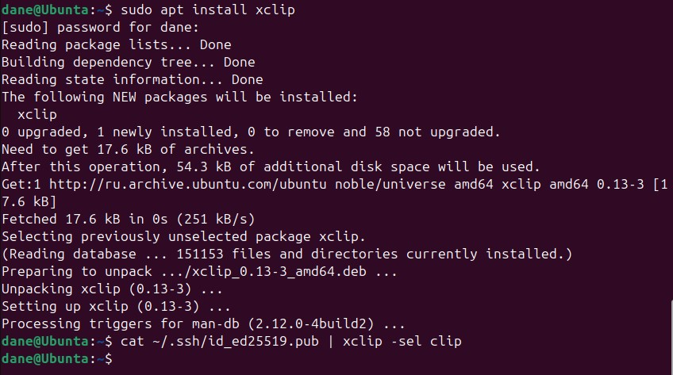

3_2 Копирование ключа

Добавила ключ на GitHub, следуя инструкции:
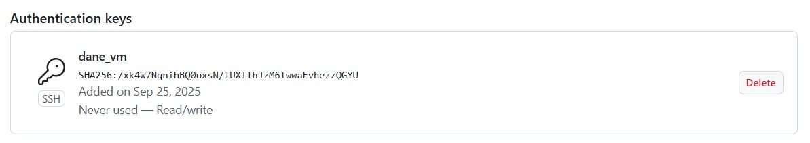

3_3 ssh-ключ на GitHub

Я сгенерировала ssh-ключ. Это позволяет мне безопасно подключаться к моему репозиторию на GitHub. Публичный ключ добавлен в настройки аккаунта на GitHub, а приватный остался на моем компьютере, что обеспечивает безопасность соединения.

2.4 Создание рабочего пространства и репозитория курса на основе шаблона
Откройте терминал и создайте каталог для предмета «Архитектура компьютера», по правилам структуры рабочего пространства, описанным выше.

Создала последовательность каталогов:

4_1 Создание каталогов для предмета «Архитектура компьютера»

2.5 Создание репозитория курса на основе шаблона
Репозиторий на основе шаблона можно создать через web-интерфейс github.
Перейдите на станицу репозитория с шаблоном курса https://github.com/yamadharma/cour se-directory-student-template. Далее выберите
Use this template. В открывшемся окне задайте имя репозитория (Repository name) study_2025–2026_arh-pc и создайте репозиторий (кнопка Create repository from template).

Создала репозиторий на основе шаблона, следуя инструкциям, указанным в задании:
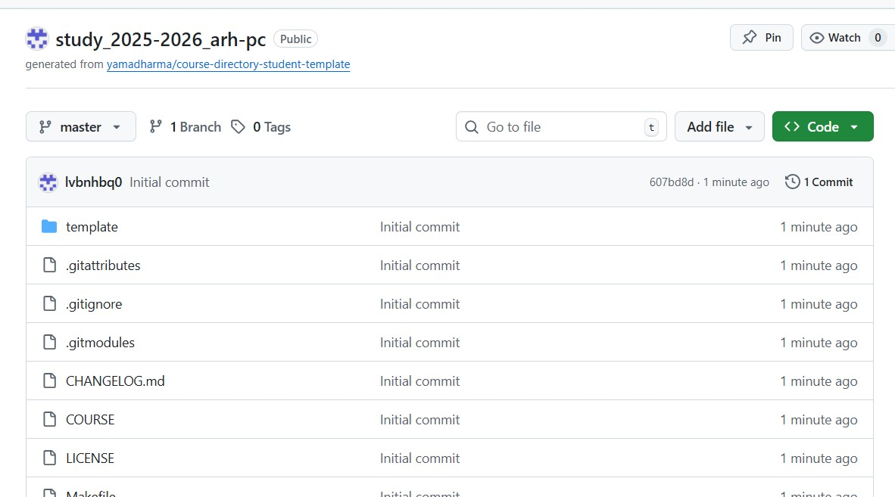

5_1 Создание репозитория на основе шаблона
Откройте терминал и перейдите в каталог курса, клонируйте созданный репозиторий.
Я скопировала ссылку на созданный репозиторий на GitHub, открыла терминал, перешла в каталог курса и клонировала созданный репозиторий:

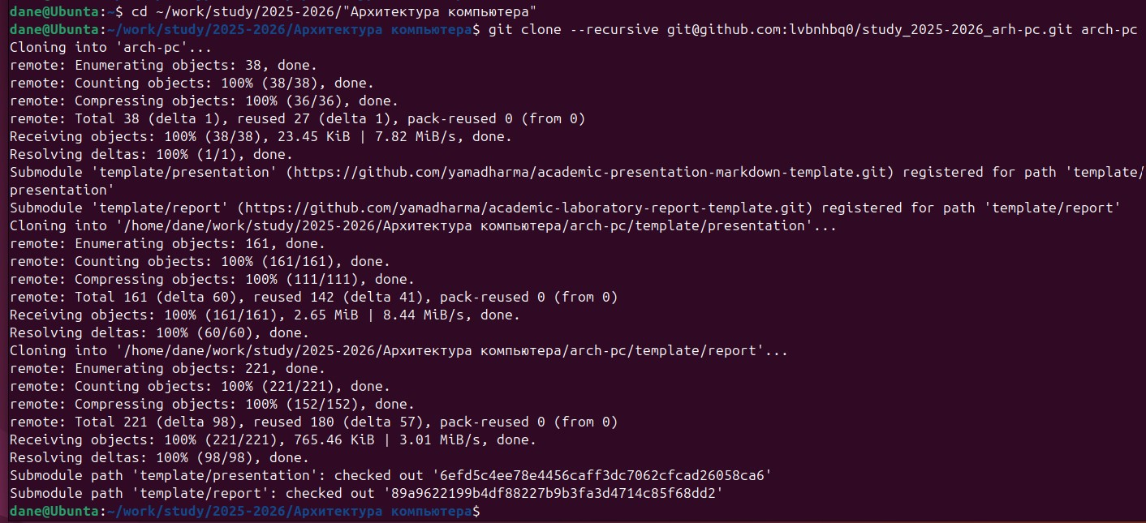

5_2 Клонирование репозитория

2.6 Настройка каталога курса
Перейдите в каталог курса и создайте необходимые каталоги.

Я перешла в каталог курса и выполнила подготовку структур:

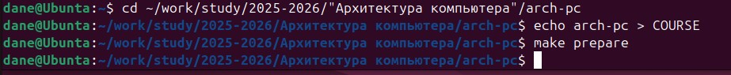

6_1 Подготовка файлов

Отправьте файлы на сервер и проверьте правильность создания иерархии рабочего пространства в локальном репозитории и на странице github.

Я добавила изменения в индекс (git add), зафиксировала их с комментарием (git commit) и отправила файлы на удаленный сервер (git push). Теперь все мои локальные изменения синхронизированы с GitHub:

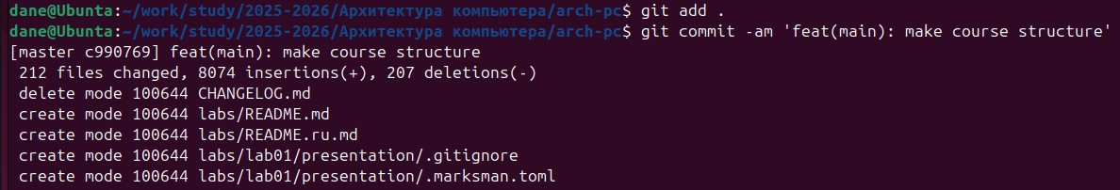

6_2 Команды add и commit

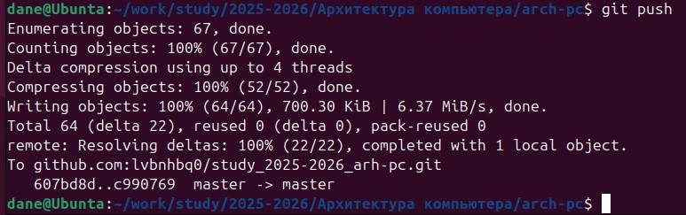

6_3 Команда push

Проверила правильность создания иерархии рабочего пространства в локальном репозитории и на странице github (итог: всё верно):

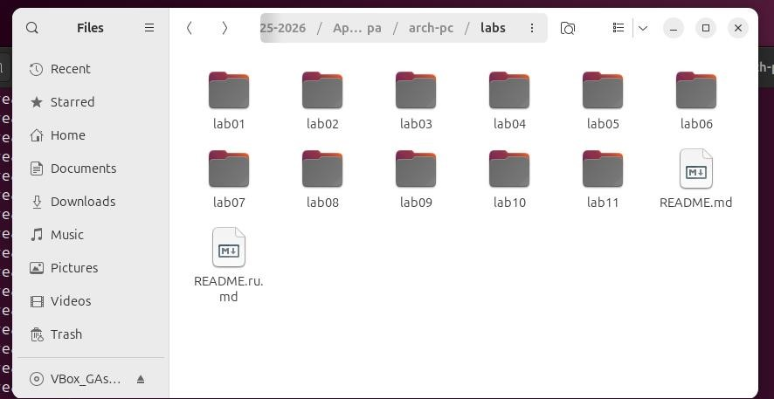

6_4 Иерархия в локальном репозитории

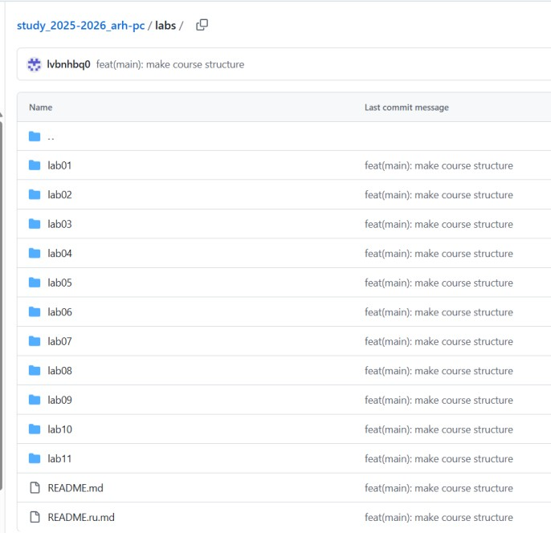

6_5 Иерархия на странице github

2.7 Задание для самостоятельной работы
1. Создайте отчет по выполнению лабораторной работы в соответствующем каталоге рабочего пространства (labs/lab02/report).
Создала в данном каталоге файл формата pdf для будущего отчета, проверила его наличие в папке:
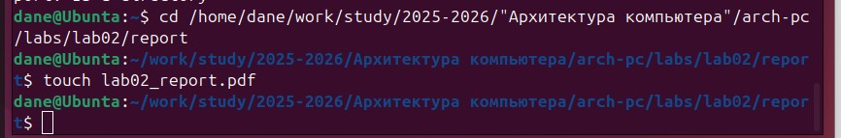

7_1_1 Создание файла

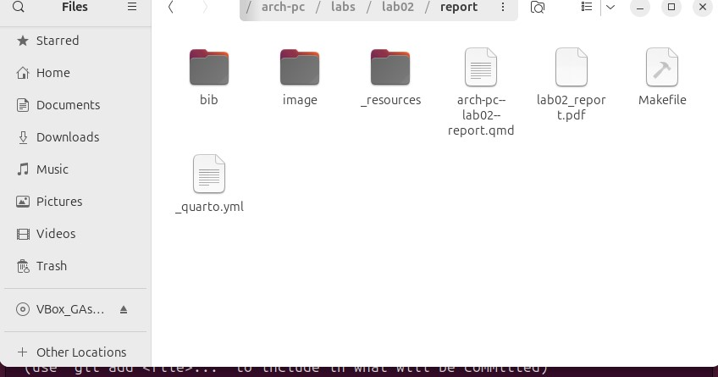

7_1_2 Проверка наличия файла

2. Скопируйте отчеты по выполнению предыдущих лабораторных работ в соответствующие каталоги созданного рабочего пространства.

Я скачала свой отчет по выполнению предыдущей домашней работы, немного переименовала и скопировала его в соответствующий каталог созданного рабочего пространства:

7_2_1 Копирование отчета за предыдущую работу

Проверила корректность копирования (итог: всё верно):

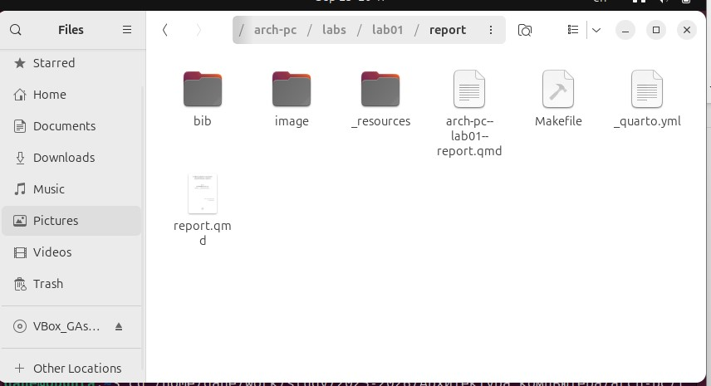

7_2_2 Проверка корректности копирования

3. Загрузите файлы на github.

Все новые файлы я добавила, закоммитила и отправила на GitHub:
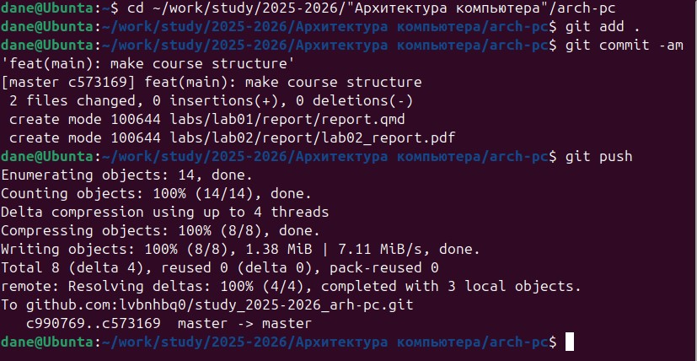

7_3_1 Отправка изменений на удаленный репозиторий

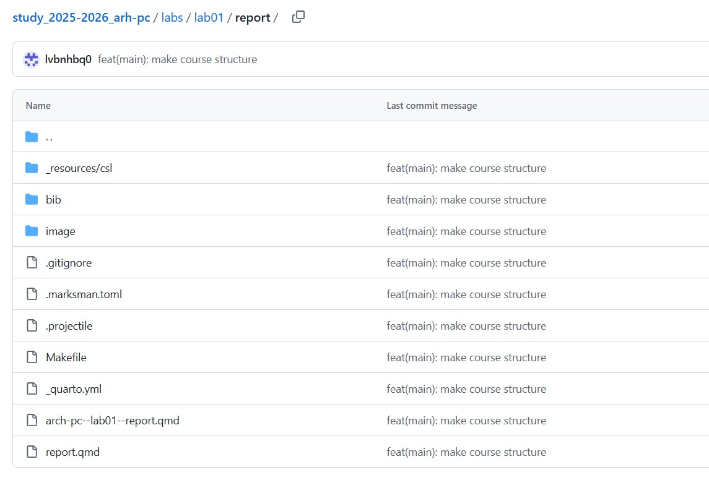

7_3_2 Проверка корректности выполненных команд

Примечание: после окончания написания мной данного отчета, итоговый файл будет загружен в соответствующую папку в локальный репозиторий (и автоматически появится на странице GitHub)

3. Вывод
В ходе выполнения лабораторной работы я освоила основы работы с системой контроля версий Git и платформой GitHub. Были получены практические навыки по настройке локального репозитория, генерации SSH-ключей для безопасного подключения, созданию и клонированию репозитория на основе шаблона, а также организации структуры рабочего пространства в соответствии с требованиями. Кроме того, я научилась выполнять основные команды Git для добавления, фиксации и отправки изменений на удаленный репозиторий. Работа позволила закрепить понимание важности контроля версий в процессе разработки и совместной работы над проектами.

Список литературы
- Введение - О системе контроля версий: https://git-scm.com/book/ru/v2/Введение-
О-системе-контроля-версий
- What is Git version control? https://about.gitlab.com/topics/version-control/whatisgit-version-control/
- Основные команды GIT / https://habr.com/ru/articles/918386/
- Курс на туис: https://esystem.rudn.ru/enrol/index.php?id=112
- Методические указания : https://esystem.rudn.ru/mod/resource/view.php?id=1030495
- Шаблон выполнения лабораторной работы: https://github.com/evdvorkina/study_2022-2023_arh-pc/tree/master

